Консультация для родителей

«Как приучить ребёнка к здоровому питанию?»

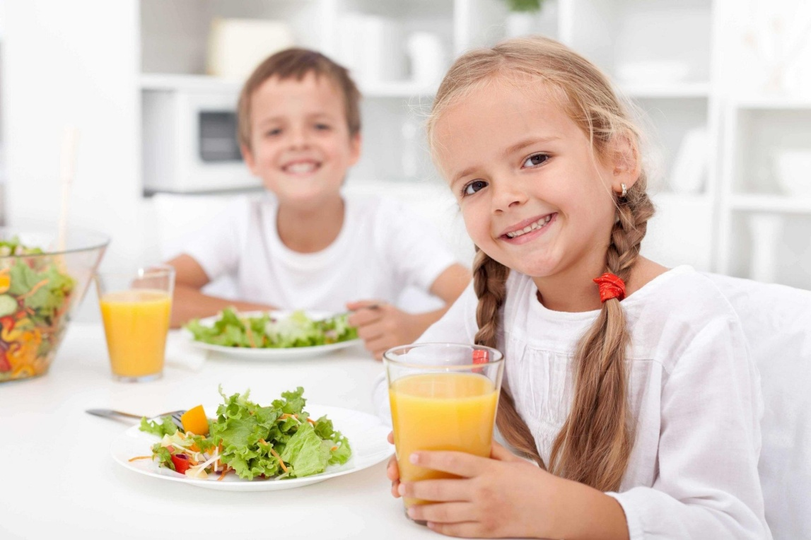

В первую очередь — своим примером. Если в доме не едят вредную еду, то ребенок будет ежедневно хотеть то, к чему привык с раннего возраста.

Важно заранее готовить правильные перекусы, чтобы дети между основными приемами пищи хватали со стола не печенье или конфету, а фрукты или гранулированные отруби. И вкусно, и полезно одновременно. Если в холодильнике будет стоять газировка или сладкий магазинный сок, можно дать стопроцентную гарантию, что ребенок выпьет в первую очередь именно их, а не жизненно необходимую чистую воду. Поэтому фильтр с водой должен быть на самом видном месте, чтобы постоянно попадался на глаза.

Наблюдайте за тем, что ест ребенок, и хвалите правильный выбор.

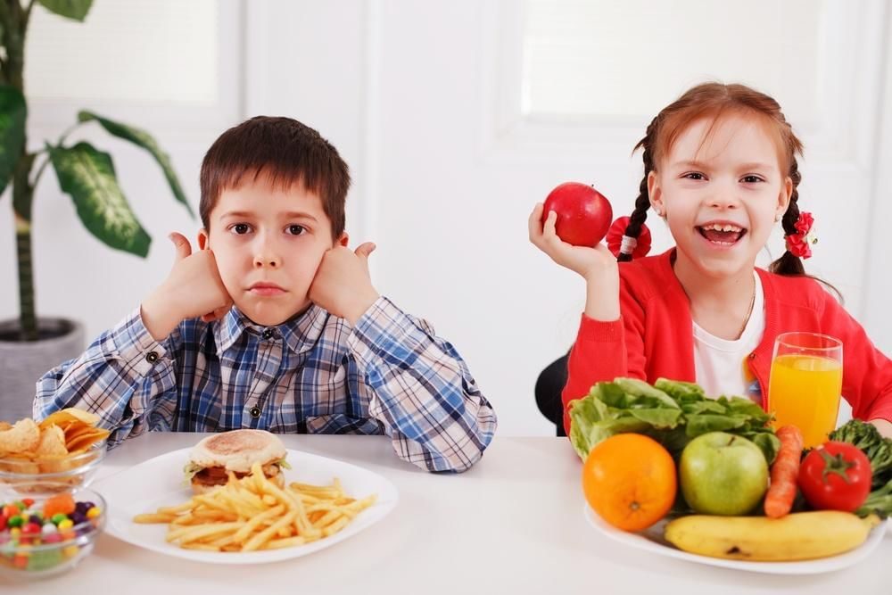

Делайте акцент на тех продуктах, потребление которых ведет к здоровью, красоте и отличным спортивным достижениям: в зависимости от того, чем увлечен ребенок.

Большинству вредных продуктов можно найти полезные заменители. Картофельные и кукурузные чипсы заменят сушеные фруктовые дольки. Вместо конфеты можно съесть сухофрукты и сушеные ягоды. Тут важно не перепутать с цукатами, в которых сахара не меньше, чем в леденцах.

Организация регулярного питания уменьшает количество перекусов, а значит, позволяет лучше контролировать, что едят дети. Если завтраки, обеды и ужины проходят за общим столом со взрослыми, возможности перехватить пару ложек варенья вместо супа значительно уменьшаются.

Позволяйте детям участвовать в составлении меню, так они становятся более заинтересованными в результате. Всегда приятно получить к обеду именно то, что заказано, то, что любишь. Не стоит заставлять есть нелюбимые продукты, какими бы полезными они ни были. Всегда можно найти не менее полезную замену. И обращайте внимание на то, чтобы полезные продукты были высококачественными.

Во время еды важно поддерживать приятную атмосферу. Телевизоры и планшеты тоже лучше выключить. Когда человек занят просмотром мультфильма или телепередачи, его мозг не думает о еде, что пагубно влияет на пищеварение и ведёт к ожирению.

Кстати, правильному процессу приема пищи можно поучиться у малышей. Они едят только тогда, когда голодны, тщательно пережевывают пищу, отдавая этому всё своё внимание. И прекращают есть, как только насытились. При этом детей до трех лет невозможно заставить питатьсяпродуктами, которые им не нравятся. А выбирают они, как правило, именно те, которые в данный момент необходимы организму.

Берегите здоровье ваших детей! Желаем вам удачи!

